Цитогенетический метод. Биохимический метод. Иммуногенетический метод. Популяционно-статистический метод. Методы пренатальной диагностики.
Цитогенетический метод
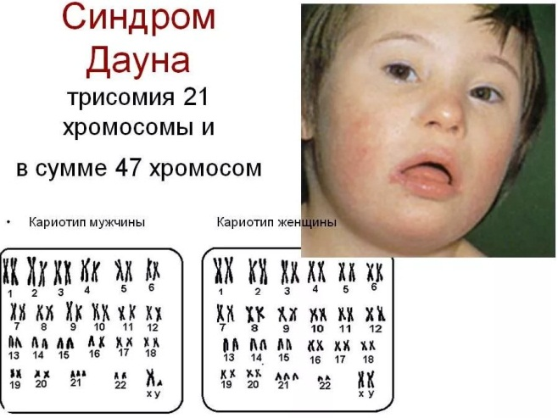
Основа метода – микроскопическое изучение хромосом человека. Этот метод широко используется с начала 20-х годов XX в. для изучения морфологии и подсчета хромосом человека, культивируя лейкоциты для получения метафазных пластинок.
Цитогенетика- важнейший раздел практической медицины. Этот метод применяется для диагностики хромосомных болезней, составления генетических карт хромосом, изучения мутационного процесса
Цитологический метод используют для изучения нормального кариотипа человека, а также при диагностике наследственных заболеваний, связанных с геномными и хромосомными мутациями.
Метод включает:
а) методы экспресс-диагностики пола – определение Х- и У-хроматина (тельце Барри)
б) кариотипирование – определение количества и качества хромосом
Методы экспресс-диагностики пола
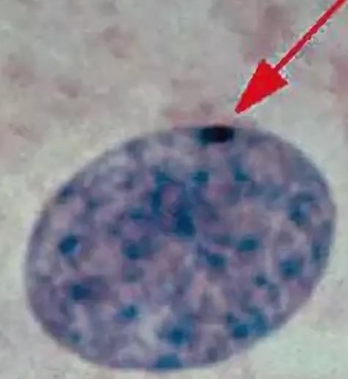
При цитологических исследованиях интерфазных ядер соматических клеток можно обнаружить так называемое тельце Барри, или половой хроматин.
Половой хроматин (X-хроматин, или тельце Барра) представляет собой одну из двух Х-хромосом индивидуумов женского пола, которая в норме инактивируется (гетерохроматинизируется) уже в раннем периоде эмбрионального развития.
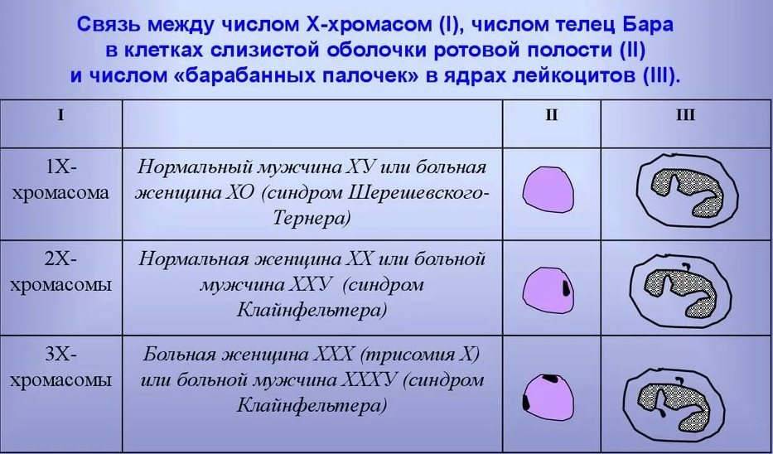

Связь между количеством X-хромосом (N) и числом телец полового хроматина (n) можно выразить в виде формулы n = N – 1
Этапы цитогенетического метода
• культивирование клеток человека (чаще лимфоцитов) на искусственных питательных средах;
• стимуляция митозов фитогемагглютинином (ФГА); добавление алкалоида колхицина (разрушает нити веретена деления) для остановки митоза на стадии метафазы;
• обработка клеток гипотоническим раствором, вследствие чего хромосомы "рассыпаются" и лежат свободно;
• простое и дифференциальное окрашивание хромосом;
• изучение хромосом под микроскопом и фотографирование;
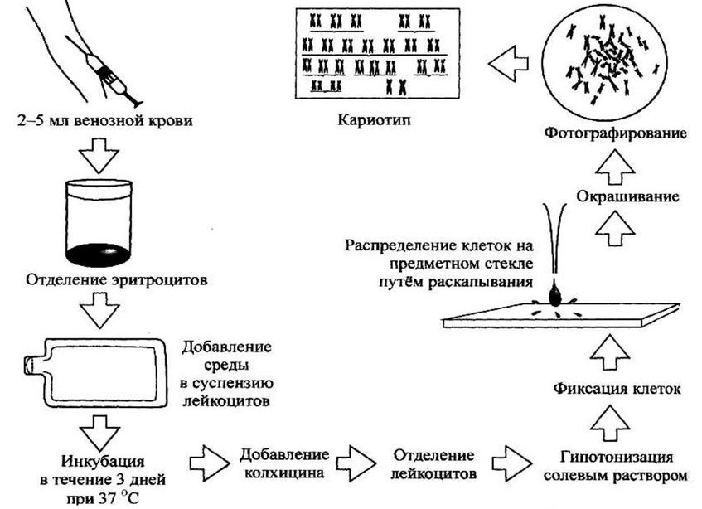
• вырезание отдельных хромосом и построение идеограмм.

Для определения различных геномных и хромосомных нарушений используются различные способы их окраски.
Самым простым способом окраски является рутинная окраска (по Гимзе), которая даёт возможность выявить нарушения числа хромосом.
Методы дифференциального окрашивания
• G-метод, окраска для световой микроскопии
• Q-метод, окраска флуорохромами, тип расположения сегментов соответствует G-методу
• R-метод, реверсионная окраска, сегменты расположены противоположно Gметоду
• С-метод, окрашивается только конститутивный гетерохроматин
• T-метод, окрашиваются теломерные области

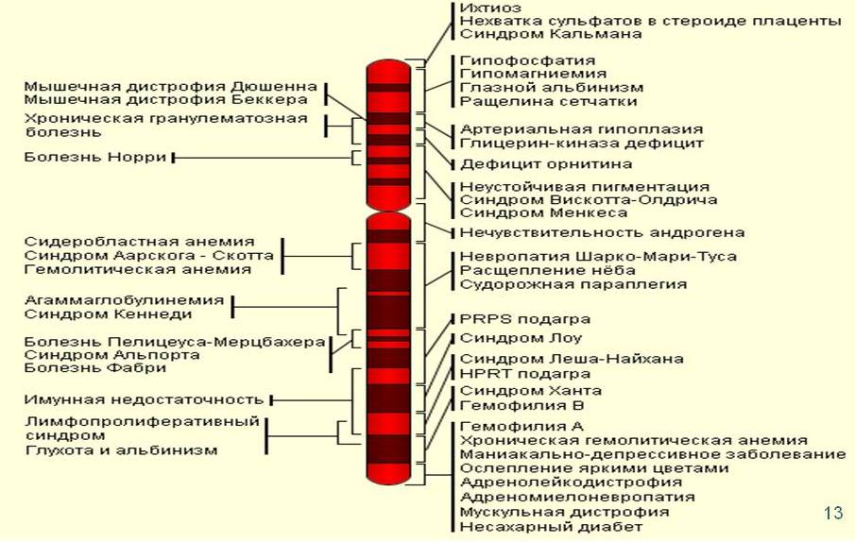
Генетическая карта Х-хромосомы

Кариотипирование – цитогенетический метод, позволяющий выявить отклонения в структуре и числе хромосом, которые могут стать причиной бесплодия, другой наследственной болезни и рождения больного ребенка
Биохимический метод
Наследственные дефекты обмена можно диагностировать посредством
определения структуры измененного белка или его количества, выявления дефектных
ферментов или обнаружения промежуточных продуктов обмена веществ во внеклеточных жидкостях организма (крови, моче, поте и т.д.).
Серповидно-клеточная анемия
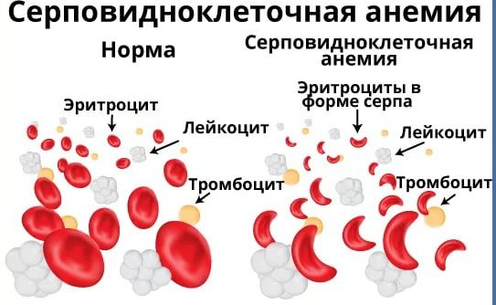
N вал-гис-лей-тре-про-глутаминовая к.-глу-лиз-..
* вал-гис-лей-тре-про-валин-глу-лиз-..
Используются для диагностики болезней обмена веществ

Этапы:
Первый этап (скрининг): среди большого количества обследуемых выделить предположительно больных, имеющих какое-то наследственное отклонение от нормы. Используется небольшое количество простых, доступных методик (экспересс-методов)
Второй этап: уточнение (подтверждение диагноза или отклонение при ложноположительной реакции на первом этапе). Для этого используются точные хроматографические методы определения ферментов, аминокислот и т.д.
Скрининг новорожденных на наследственные болезни обмена
Проводится для выявления некоторых наследственных болезней, которые не проявляются при рождении, но в последующем приводят к тяжелым нарушениям развития, умственной отсталости и даже смерти.
• Процедура проводится перед выпиской из роддома (на 4-5 день жизни).
• Из пятки берется несколько капель крови на особую фильтровальную бумагу, которая отсылается в специальную лабораторию.

Популяционно-статистический метод
В медицинской генетике этот метод используется при изучении наследственных болезней населения, частоты нормальных и патологических генов, генотипов и фенотипов в популяциях различных местностей, стран, городов.
Метод изучает закономерности распространения генов в популяциях и возможность прогнозировать их частоту в последующих поколениях.
Популяционный метод
Это дает информацию о степени гетерозиготности и полиморфизма человеческих популяций, выявляет различия частот аллелей между разными популяциями.
закон Харди-Вайнберга при наличии альтернативных форм (аллелей) в популяции при условии свободного скрещивания, при одинаково высокой жизнеспособности разных генотипов первоначальное количество аллелей сохраняется во всех последующих поколениях, независимо от абсолютной исходной частоты.
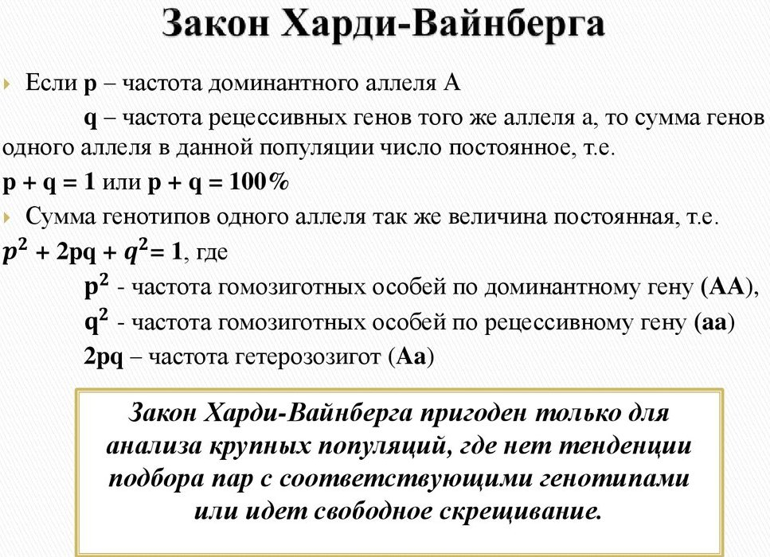
Частота генотипов и фенотипов

Иммуногенетический метод
Заключается в изучении иммунного статуса индивидуума – способности организма к иммунному ответу на внедрение в него чужеродных веществ (антигенов с помощью комплекса клинических и лабораторных иммунологических исследований в данной семье).
Этот метод позволяет поставить или уточнить диагноз:
1) при врожденных иммунодефицитных состояниях;
2) при подозрении на антигенную несовместимость матери и плода по системам крови.
Метод моделирования
С помощью этого метода изучаются болезни человека на животных, которые могут болеть этими заболеваниями.
В основе лежит закон Н.И. Вавилова о гомологических рядах наследственной изменчивости. Например, гемофилию, сцепленную с полом, можно изучать на собаках, эпилепсию – на кроликах, незаращение губы и неба – на мышах.
Метод пренатальной диагностики
– совокупность диагностических методов, которые могут быть применены для выявления заболеваний плода. Пренатальная диагностика являются одними из самых молодых и развивающихся направлений в медицинской генетике.
Целью пренатальной диагностики является профилактика рождения детей с тяжелыми наследственными и врожденными болезнями, выделение и регистрация беременных женщин, имеющих риск рождения детей с наследственными дефектами.
Методы пренатальной диагностики
1. Ультразвуковое исследование с применением черно-белой и цветной допплерографии.
2. Кардиомониторное исследование сердечной деятельности плода с одновременной регистрацией его двигательной активности и тонуса матки.
3. Методы визуального контроля:
• амниоскопия;
• фетоскопия.
4. Инвазивные диагностические процедуры:
• амниоцентез;
• биопсия хориона;
• кордоцентез.
5. Определение концентрации основных гормонов беременности и факторов материнской сыворотки (эстрогены, ПЛ, ХГ, АФП и т.д.).
Методы пренатальной диагностики делят на :
• просеивающие
• неинвазивные
• инвазивные.
Для каждого метода есть показания и противопоказания, разрешающие возможности и осложнения. Выбор метода и вся тактика пренатальной диагностики должны быть строго индивидуальны.
К просеивающим лабораторным методам относят определение в сыворотке крови беременной веществ, получивших название сывороточных маркеров матери.
• Определяют следующие сывороточные маркеры на 15-20 недель
- α-фетопротеин (АФП) ,
- хорионический гонадотропин человека (ХГЧ),
- несвязанный эстриол (ЕЗ)
Очень важно точно знать гестационный возраст плода, так как уровни АФП, ХГЧ и свободного эстриола в крови отличаются на разных неделях беременности.
Альфа-фетопротеин вырабатывается в эмбриональном желточном мешке, печени и эпителии кишечника плода, его уровень зависит от состояния желудочнокишечного тракта, почек плода и плацентарного барьера. Он принимает активное участие в полноценном развитии плода. В крови матери его концентрация постепенно увеличивается с 10-й недели беременности и достигает максимума на 30-32 неделях. Снижение АПФ – подозрение в развитии трисомий
Повышение АПФ – подозрение в нарушении развития нервной трубки Хорионический гонадотропин человека (ХГЧ) вырабатывается в плодной оболочке человеческого эмбриона. Он является важным показателем развития беременности и её отклонений. Максимума уровень ХГЧ достигает на 10-11-ю неделю, а затем постепенно снижается. По этому показателю можно судить о благополучном течении беременности и выявлять нарушения развития плода.
Снижение ХГЧ – угроза выкидыша
Повышение ХГЧ в сочетании со снижением АФП и ЕЗ – подозрение синдрома Дауна
Эстриол свободный является главным эстрогеном беременности и имеет большое значение для нормального развития и функционирования фетоплацентарного комплекса. Его концентрация повышается с момента формирования плаценты и прогрессивно растет с течением беременности.
Низкая концентрация свободного эстриола в сочетании с высокими показателями бета-ХГЧ и альфа-ФП связана с повышенным риском задержки внутриутробного развития плода и осложнений третьего триместра беременности (преждевременной отслойки плаценты и преэклампсии).
Рекомендуемые методы и тесты во время беременности
Срок беременности (нед) | Методы и тесты
Первый визит (по возможности в самые ранние сроки) | Определение содержания гемоглобинаи гемато-крита крови. Общий анализ мочи, скрининг на инфекции мочевых путей Определение группы крови и Rh-фенотипа, титр анти- HBs антител у резус-отрицательных женщин. Титр антикраснушных антител Реакция Вассермана Цитология мазка шейки матки Определение HBs-антигена в крови
8- 18-я | Ультразвуковое исследование плода и плаценты Амниоцентез или биопсия хориона по показаниям
16- 18-я | Уровень α-фетопротеина, а также хорион-гонадо-тропина и свободного эстриола в крови
26- 28-я | Скрининг на сахарный диабет, повторное определение гемоглобина и гематокрита крови, анализ мочи на белок, сахар, нестрессовый тест
32- 36-я | УЗИ плода, определение гемоглобина, гематокрита крови, бактериологическое исследование вагинального мазка

Неинвазивные методы
• это методы обследования плода без оперативного вмешательства. В настоящее время к ним относится только ультразвуковое исследование .
УЗИ во время беременности является скрининговым методом обследования, т.е. оно проводится в обязательном порядке у каждой беременной женщины. Согласно приказу министерства здравоохранения РФ № 457 «О совершенствовании пренатальной диагностики в профилактике наследственных и врожденных заболеваний у детей» утверждено трехкратное скрининговое ультразвуковое исследование:
• первое в сроках от 10 до 14 недель;
• второе – от 20 до 24 недель;
• третье — от 32 до 34 недель
Кардиотокография (КТГ) - это современная методика оценки состояния плода по характеру его сердцебиения. Проводится КТГ только в третьем триместре беременности, а точнее после 32-ой недели, поскольку только после этого срока появляется взаимосвязь между сокращениями сердца плода и его фунциональным состоянием.
Инвазивные методы перинатальной диагностики
– это способы получения образцов клеток и тканей эмбриона, плода и провизорных органов (плацента, оболочки) с последующим изучением полученных материалов
Амниоцентез это исследование, которое проводится путем прокола тонкой иглой брюшной стенки, матки и пузыря для взятия пробы околоплодных вод. Генетический амниоцентез — исследование хромосомного набора плода, он обычно проводится ежду 15-й и 20-й неделями.
Кордоцентез – взятие крови из пуповины проводят с 20-й недели беременности. Процедуру осуществляют под контролем УЗИ. Образцы крови являются объектом для цитогенетических (культивируются лимфоциты), молекулярно-генетических и биохимических методов диагностики наследственных болезней.
Хорион - и плацентобиопсия используются с конца 80-х годов. Эти методы применяют для получения небольшого количества ворсин хориона или кусочков плаценты в период с 8-й по 16-ю неделю беременности. Принципиальной разницы между показаниями к применению этих двух способов биопсии нет.
Биопсия тканей плода как диагностическая процедура осуществляется во ІІ триместре беременности под контролем УЗИ. Для диагностики тяжелых поражений кожи (ихтиоз, эпидермолиз) делают биопсию кожи плода с проведением, в дальнейшем, патоморфологического исследования. Фетоскопия
(введение зонда и осмотр плода) при современной гибкой оптической технике не представляет больших трудностей. Однако метод визуального обследования плода для выявления врожденных пороков развития применяется только по особым показаниям. Он проводится на 18--19-й неделе беременности

